教育部司局函件
教普法办函〔2017〕6号

教育部全国教育普法领导小组办公室
转发中央宣传部司法部全国普法办关于开展尊法学法守法用法主题法治宣传实践活动的意见、司法部国家网信办全国普法办关于开展第十四届全国法治动漫微电影征集展播（映）活动的通知
各省、自治区、直辖市教育厅（教委），新疆生产建设兵团教育局、部属各高等学校、有关单位·
为深入学习贯彻习近平总书记系列重要讲话精神，落实实施全国“七五"普法规划和全国人大常委会决议，大力弘扬社会主法治精神，为全面依法治国营造良好社会氛围，中央宣传部、司法部、全国普法办近日联合印发了《关于开展尊法学法守法用法主题法治宣传实践活动的意见》（司发〔2017〕6号），司法部、国家网信办、全国普法办联合印发了《关于开展第十四届全国法治动漫微电影征集展播（映）活动的通知》（司发通〔2017〕58号），分别对开展尊法学法守法用法主题法治宣传实践活动和举办第十四届全国法治动漫微电影征集展播（映）活动做了部署和安排。
现将两个文件转发给你们，请各地各高校高度重视，按照文件规定的时间节点及有关要求，结合本地本单位法治宣传教育的实际，将两项活动作为2017年度普法工作的重要内容组织好、实施好。各地各高校可以将征集到的作品，及时向教育部全国教育普法领导小组办公室（教育部政策法规司）报送，我办将积极向有关部门进行推荐。
附件：I.《关于开展尊法学法守法用法主题法治宣传
实践活动的意见》（司发[ 2017 ] 6号）
2，《关于开展第十四届全国法治动漫微电影征集展播（映）活动的通知》（司发通[ 2017 ] 58号）

教育部全国血领导豕缉办公室
2017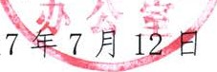
中共中央宣传部中华人民共和国司法部文件全国普及法律帮识办公室
司发〔2017〕6号

中央宣传部司法部全国普法办公室关于开展尊法学法守法用法主题法治宣传实践活动的意见
各省、自治区、直辖市党委宣传部、司法厅（局）、普法依法治理领导小组办公室，新疆生产建设兵团党委宣传部、司法局、普法依法治理领导小组办公室，中央和国家机关各部、委、办、局普法办公室：
为深入学习贯彻习近平总书记关于全面依法治国重要论述，贯彻实施“七五”普法规划，增强全民法治观念，推动全社会树立法治意识，为全面依法治国营造良好法治环境，中宣部、司法部、全国普法办决定组织开展尊法学法守法用法主题法治宣传实践活动，现提出如下意见。

一、指导思想
全面贯彻党的十八大和十八届三中、四中、五中、六中全会精神，以邓小平理论、“三个代表"重要思想、科学发展观为指导，深入学习贯彻习近平总书记系列重要讲话精神和治国理政新理念新思想新战略，紧紧围绕统筹推进“五位一体"总体布局和协调推进“四个全面"战略布局，坚持从人民群众实际需要出发，坚持知行合一、学用结合，坚持问题导向、精准施策，坚持创新发展、提高实效，深入实施“七五"普法规划和全国人大常委会决议，通过开展主题法治宣传实践活动，传播法律知识，弘扬法治精神，培育法治信仰，推动法治实践，在全社会形成尊法学法守法用法浓厚氛围，为全面依法治国营造良好法治环境。
、主要任务
- 增强法治信仰。在全社会牢固树立社会主义法治信仰，把宪法和法律作为最高行为准则。重点提高各级领导干部和国家工作人员法治信仰，牢固树立宪法法律至上、法律面前人人平等、权由法定、权依法使等基本法治观念，彻底摒弃人治思想和长官意识，决不搞以言代法、以权压法。教育引导广大人民群众真诚认可、崇尚、遵守和服从宪法法律，形成自由、平等、公正、法治等社会主义核心价值共识，把法治作为处理问题、维护权益的手段，做社会主义法治的忠实崇尚者、自觉遵守者、坚定捍卫者。
- 形成学法风尚。切实落实《中组部、中宣部、司法部、人社部关于完善国家工作人员学法用法制度的意见》，重点抓住领导干部这一“关键少数"，组织领导干部系统学习中国特色社会主义法治理论，提高运用法治思维和法治方式处理问题的能力。加强国家工作人员法治培训，完善学法制度，把法治教育纳入党校、行政学院、干部学院等教学内容。贯彻落实教育部、司法部、全国普法办印发的《青少年法治教育大纲》，把法治教育纳入国民教育体系，融入学校教育的各个阶段，使青少年了解、掌握个人成长和参占社会生活必需的法律常识和制度，明晰行为规则。抓好农民、社区居民、企业经营管理人员等法治宣传教育，在全社会形成自觉学法的良好风尚。
- 推动全民守法。让全民守法成为全体人民的共同追求和自觉行动。推动各级领导干部和国家工作人员做守法的模范，带头遵纪守法、捍卫法治，牢记法律红线不可逾越、法律底线不可触碰，带头遵守法律、执行法律。引导广大群众从自己做起，从身边做起，从具体行为习惯做起，把法律作为衡量个人行为的标准，依法理性表达诉求，真正把守法作为一种生活习惯和生活态度，做到人人守法、事事依法，在全社会形成守法光荣、违法可耻的良好社会氛围。
- 促进自觉用法。推动各级党委建立和完善依法决策机
制，履行党政主要负责人推进法治建设第一责任人职责，加强和改进对法治建设的领导，做到依法决策、依法执政。推动各级政府依法金面履行政府职能，健全依法决策机制，确保严格规范公正文明执法，加快建设职能科学、权责法定、执法严明、公开公正、廉洁高效、守法诚信的法治政府。推动司法机关规范司法行为，推进严格司法，维护社会公平正义。推动人民团体、企业事业组织和其他社会组织依法办事、依法管理、依法经营、诚信尽责。引导广大人民群众依法自我管理、自我服务，自觉运用法律维护自身权益，做到办事依法、遇事找法、解决问题用法、化解矛盾靠法。
三、活动安排
- 开展主题宣讲活动。把学习宣传习近平总书记系列重要讲话精神和治国理政新理念新思想新战略，尤其是关于全面依法治国的重要论述，作为主题法治宣传实践活动的重要任务。通过举办报告会、学习会、讲座等形式，深入学习宣传习近平全面依法治国重要论述，深刻领会、准确把握系列重要讲话的基本观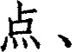田相精髓和核心要义，牢固树立政治意识、大局意识、核心意识、看齐意识。深入学习宣传以宪法为核心的中国特色社会主义法律体系，利用国家宪法日、宪法宣誓等活动，开展形式多样的宪法法律宣传。深入学习宣传与经济社会发展密切相关的法律法规，深入学习宣传新颁布或修订的法律法规。结合“两学一做”学习教育，教育引导广大党员深入学习党内法规。在每年 “七一”前后，集中开展学习宣传党内法规活动。
- 开展媒体公益普法活动。认真贯彻落实中宣部、国家网信办、司法部、国家新闻出版广电总局、全国普法办等五部门印发的《加强新闻媒体和互联网公益普法宣传工作方案》，推动新闻媒体和互联网传播平台落实公益普法社会责任。围绕国家重大活动、重要事件、社会热点等，紧扣重要时间节点，及时运用新闻媒体和互联网进行法律解读和舆论引导。充分发挥广播、电视、报刊等传统媒体优势，不断创新普法节目、专栏、频道，开展形式多样、丰富多彩的法治宣传教育。更好地运用网络、微博、微信、客户端开展普法活动，积极推送主题宣传活动消息，利用全国普法新媒体矩阵，开展新媒体普法，组织开展全国法治动漫微电影作品征集及获奖作品展览（播、映），开展金国百家网站、微信公众号法律知识竞赛活动，不断提高法治宣传教育的实际效果。
- 开展群众性法治文化活动。把法治文化建设纳入现代公共文化服务体系，推动法治文化与地方文化、行业文化、企业文化融合发展。繁荣法治文化作品创作，把法治文化作品纳入各级文化作品评奖内容，纳入艺术、出版扶持和奖励基金内容，培育法治文化精品。广泛开展群众性法治文化活动，利用重大纪念日、民族传统节日等，组织开展法治文艺展演展播、法治文艺演出下基层等活动。推进法治文化阵地建设，把法治元素融入城乡建设规划设计和公共文化设施建设，建成一批受群众喜爱的法治
文化示范阵地。充分利用遍布城乡的法治 教育基地、法治公园、法治文化广场、法治学校、农村文化礼堂等各类法治宣传阵地，在宣传栏（窗）、户外视频、图书角等展示、展播法治宣传内容，加大宣传的容量和力度，提高社会关注度。
- 开展德法共建活动。认真贯彻落实中共中央办公厅、国务院办公厅印发的《关于进一步把社会主义核心价值观融入法治建设的指导意见》，把社会主义核心价值观融入法治宣传教育，大力弘扬社会主义核心价值观。把法治教育纳入文明城市、文明村镇、文明单位、文明家庭、文明校园创建活动，进一步推动法律进机关、进乡村、进社区、进学校、进企业、进单位。推进法治宣传教育与道德教育相结合，增强法治的道德底蕴。把道德要求贯彻到法治建设中，不断提高全民法治意识和道德自觉。把法治精神融入乡规民约、家风家训，引导群众崇德尚法。广泛开展 “学法用法好公民"、“诚信守法模范家庭"评选活动，评选年度法治人物和法治事件。
- 开展多层次多形式法治创建活动。深化法治城市、法治县（市、区）创建活动，着力推进法律全面实施，推进区域社会治理的制度化、法治化，规范公共权力行使。深化基层组织依法治理，大力开展“民主法治示范村（社区）"创建活动，着力推进基层民主法治建设，完善村（居）民自治制度和机制，促进民主管理、依法自治。深化部门、行业依法治理，广泛开展“依法行政示范单位"、“文明执法示范窗口"创建活动，着力推进依
法行政、依法办事。深入开展“诚信守法企业”创建活动，着力推动建立现代企业制度，完善法人治理结构，促进依法经营、重信守诺。深入开展“依法治校示范校”创建活动，建立健全学校教育教学制度，着力整治学校及周边环境，制止校园欺凌、暴力行为，维护学校安全与秩序。
四、工作要求
- 加强组织领导。尊法学法守法用法主题法治宣传实践活动贯穿“七五”普法全过程，是法治宣传教育一项长期工作任务。各级党委宣传部门和普法依法治理工作部门要高度重视，把主题法治宣传实践活动摆上重要议事日程，领导班子有专人负责。普法依法治理工作部门要发挥职能作用，加强统筹协调，根据具体实际，制定实施方案和年度工作计划，确保主题法治宣传实践活动扎实开展。
- 强化择促检查。要加强工作指导，明确工作职责，强化监督检查和考核，把开展主题法治宣传实践活动作为国家机关落实“谁执法谁普法”普法责任制的具体举措，作为绩效考核、精神文明创建的重要内容，定期组织经验交流，通报进展情况，推进主题法治宣传实践活动不断深入。全国普法办将适时对各地各部门开展主题法治宣传实践活动情况进行督查。
- 做好舆论宣传。要认真总结主题法治宣传实践活动中出现的好经验好做法，及时发现、培育、宣传先进典型。党委宣传部门要督促新闻媒体积极履行公益普法责任，新闻媒体要组织
新闻记者深入基层，采访报道各地各部门开展主题法治 实践活动情况，营造良好舆论氛围。
各地各部门开展主题法治宣传实践活动情况，请及时报筌国普法办公室。
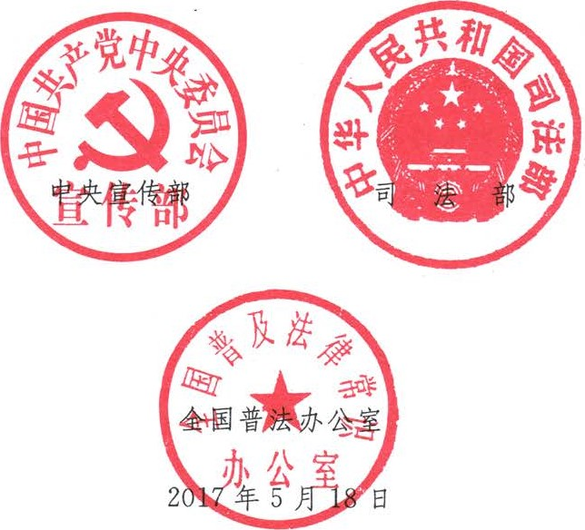

抄送：中央政治局、书记处各同志。
中央纪委，中央办公厅，中政委，中组部，中宣部，中央政研室，中央国家机关工委。
全国人大内司委，全国人大常委会办公厅、法工委。
国务院办公厅，国务院法制办，国务院研究室。
全国政协办公厅。
最高人民法院，最高人民检察院，公安部，国家安全部。
武警总部，军委政法委政治工作局。
部领导，部机关各司局、各直属单位。

司法部办公厅 2017年5月24日印发

中华人民共和国司法部国家互联网信息办公室全国普及法律常识办公室
司发通〔2017〕58号

司法部国家网信办全国普法办
关于开展第十四届全国法治动漫微电影征集展播（映）活动的通知
各省、自治区、直辖市司法厅（局）、互联网信息办公室、普法依法治理领导小组办公室，新疆生产建设兵团司法局、互联网信息办公室、普法依法治理领导小组办公室，中央和国家机关各部、委、办、局普法办公室，中直机关工委关工委宣传部，中央军委政治工作部宣传局：

部，中央国家机

为深入学习贯彻习近平总书记系列重要讲话精神，认真贯彻实施全国“七五”普法规划和全国人大常委会决议，大力弘扬社会主义法治精神，培育法抬信仰，充分发挥法治动漫微电影等在普法中的积极作用，引导广大网民依法上网，争做中国好网民，推动全社会尊法学法守法用法，为党的十九大胜利召开营造良好法治氛围，司法部、国家互联网信息办公室、全国普法办公室决定联合举办第十四届全国法治动漫微电影征集展播（映）活动。
现将有关事项通知如下：

、活动主题
尊法学法守法用法喜迎党的十九大胜利召开
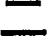、主办、承办单位、协办单位
主办单位：司法部、国家网信办、金国普法办
承办单位：司法部法制宣传司、国家网信办网络社会工作局、浙江省司法厅、浙江省网信办、浙江省普法办
协办单位：中国普法网、中国网信网、浙江传媒学院、浙江法制报
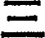、活动时间
征集阶段自2017年6月初至2017年8月31日（以作品网上提交日期或作品寄出日期为准）。评审结束后，获奖作品将择优在司法部官方网站、中国普法网、中国网信网和腾讯网等知名视频网站、中国普法两微一端及全国普法新媒体矩阵、有关电视台等媒体及大型普法活动中集中展播宣传，持续至2017年12月
31日。

四、内容和形式（一）主要内容
- 深入学习宣传习近平总书记关于全面依法治国的重要论述，深入学习宣传党内法规。
- 大力宣传依法治国与以德治国相结合理念，弘扬社会主义核心价值观，宣传与群众日常生产生活密切相关法律法规，传播法治精神和高尚道德情操。
- 结合新法新规的颁布、修改和施行，重点宣传民法总则、国家安全法、网络安全法等国家基本法律，提高新法新规的知晓度，为新法新规的实施营造良好氛围。
- 倡导网络空间法治化理念，传播中国好网民理念，宣传互联网相关法律知识和文明上网常识，提升全社会的网络素养，兴网络文明之风，积极推进清朗网络空间建设。
- 突出领导干部学法用法及青少年法治教育内容。以点带面，在全社会广泛传播尊崇法律、学习法律、遵守法律、办事用法、遇事找法等法治观念。
- 作品形式
平面作品（漫画、宣传画）；视频（动画、微电影、微视频、宣传片、公益广告）。

- 作品时长
公益广告单片时长不超过60秒。动画、微视频作品每部时长不超过3分钟。微电影、宣传片作品每部时长不超过10分钟。
请严格按照时长要求报送作品。五、奖项设置及评选方式
- 奖项设置
按照作品类别设漫画、宣传画、动画、微电影、微视频、宣传片、公益广告等类别各一 三等奖若干名，颁发奖金和证书；根据各省（区、市）司法厅（局）、网信办和各有关部门组织参加活动情况，评选出优秀组织奖。
- 评选方式
主办方组织相关方面专家从法律知识阐释、法治理念传播、普法效果、艺术表现力和传播力等方面，对报送作品进行评审。通过初评的作品，将于复评前在中国普法网、中国网信网、浙江法治在线等网站以及中国普法微博、微信、移动客户端和中国好网民“两微一端”集中展播，并请网友投票，投票情况在定评时作为重要参考。

、报送方式
具体要求详见中国普法网、中国网信网、浙江法治在线网站的“第十四届全国法治动漫微电影征集展播（映）活动”专题页面，或直接登录活动官网http：//www. fzdmwdy. com/进入活动专题页面，即可查阅活动启事、投稿要求及报送方式、评选规则、展播安排、网友投票规则、问询信箱、知识产权事宜、往届获奖作品展示、供参考的创作素材等方面详细佇自丿、、0
中国普法和中国好网民微信公众号、官方微博、客户端是本次活动的官方信息发布平台，将实时发布活动进程及相关情况和要求。关注“中国普法"微信公众号可慈时了解活动进程动太观看展播作品，并参加网站、微信投票等活动。
无法在线上传作品的，可以快递形式将作品寄送至浙江省杭州市西湖区体育场路580昆仑大厦一号楼706室。寄送前，请先登陆活动专题页面的报名专区，按照作品类别（漫画、动画、微电影、微视频、宣传片、公益广告）填写报名表格并获得参赛号。有关情况可联系活动电子邮箱：fzdm@vip. sina. com/ 七、工作要求
各地各部门要高度重视，精心组织，周密安排，确保活动扎实有序开展。要加大宣传力度，充分调动各专业院校、动漫影视公司、基地和广大创作者的积极性，多创作提交优秀作品。要动员和发动机关、单位、企业结合工作实际，组织创作高质量、适合新媒体传播的作品参加活动。要通过传统媒体、互联网和移动互联网、户外显示屏、移动终端等各类媒体，在公共场所、宣传园地、大型活动中刊发、展播（映）获奖作品，建立网上展览馆、展播厅等，并在普法活动中结合实际加强运用，充分发挥好获奖作品的普法作用，不断提高普法实际效果。
各地各部门请将活动组织情况及时报司法部、国家互联网信
息办公室、全国普法办公室。
司法部法制宣传司联系人及电话：
王佳茹、张晓昕，010一65153478，010一65153426；国家互联网信息办公室网络社会工作局联系人及电话：盖群，010一55635755；浙江省普法办联系人及电话：
施扬文，0571一87054394，0571一87054386（传真）；浙江法治在线联系人及电话：吕能钰，0571一852H162。
附件：本次活动新媒体平台
 国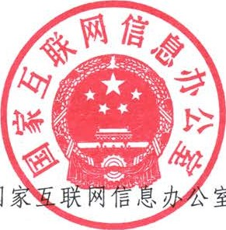
室

附件
本次活动新媒体平台

1 ·中国普法微信公众号

- ·中国普法微博（新浪网、人民网、腾讯网）
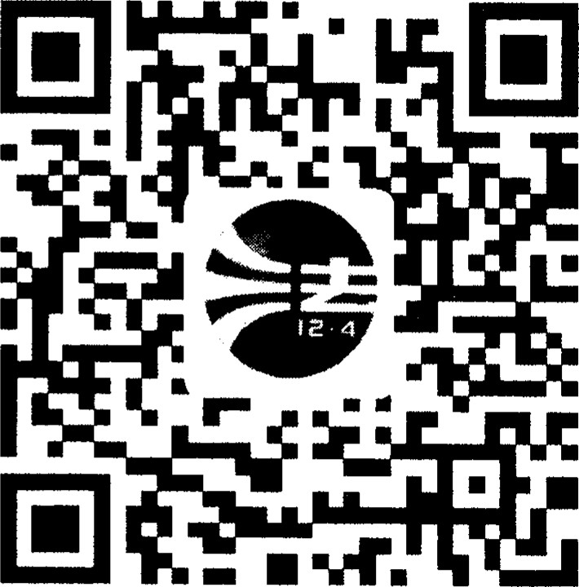
- ·中国好网民微信公众号


- ·中国好网民微博
爨


抄送：部领导，部机关各司局、各直属单位。

司法部办公厅 2017年6月6日印发

